 | 文 档 编 号 | 产品版本 | 密级
 | SJTU-RJ-2013-3-24-01 | V 1.0 | 内部
 | 项目名称： iManage（中文名：施大师） |  | 共 16 页

iManage项目
可行性分析报告
(仅供内部使用)

文 档 作 者： 陈尔悦，周嘉会，赵薇，施行健 日期：2013/3/24
审 核 人 员： 施行健 日期：2013/3/24
批 准 人 员： 施行健 日期：2013/3/24



上海交通大学信息安全工程学院
版权所有 不得复制

目录
目录 2
摘要 3
版本历史 4
项目小组 4
1．引言 5
1.1编写目的 5
1.2项目背景 5
1.3定义 5
1.4参考资料 5
2．可行性研究的前提 5
2.1要求 5
2.2目标 6
2.3条件、假定和限制 6
2.4可行性研究方法 6
2.5决定可行性的主要因素 6
3．对现有系统的分析 6
3.1处理流程和数据流程 7
3.2工作负荷 7
3.3费用支出 7
3.4人员 7
3.5设备 7
3.6局限性 7
4．所建议技术可行性分析 7
4.1对系统的简要描述 7
4.2处理流程和数据流程 7
4.3与现有系统比较的优越性 8
4.4采用建议系统可能带来的影响 8
4.5技术可行性评价 9
5．所建议系统经济可行性分析 9
5.1支出 9
5.2效益 9
5.3收益/投资比 10
5.4投资回收周期 10
5.5敏感性分析 10
6．社会因素可行性分析 10
6.1法律因素 10
6.2用户使用可行性 11
7．其他可供选择的方案 11
7.1 可选择的系统方案1 11
7.2 可选择的系统方案2 11
8.结论意见 11

摘要
摘 要:
本文档主要从技术可行性、系统可行性、资金、法律可行性等角度描述了iManage系统的开发可行性，以及相对于现有系统iFile的优越性。文档还详细地介绍了本系统的开发目标和优势、系统的大致流程图、数据流程等一系列开发问题，并讨论了本项目的设备资金问题，最后得出本项目完全有开发的可行性的结论，为接下来的需求分析以及概念设计工作奠定了一个坚实的基础。

关键词: iManage, 语音识别, 技术可行性, 数据流程
缩略语说明：
无

版本历史
姓名 | 日期 | 更改内容 | 版本
周嘉会 | 2013/3/23 | 填写了一些基本信息 | V0.1
赵薇 | 2013/3/23 | 补充了技术可行性的分析 | V0.2
陈尔悦 | 2013/3/23 | 大致完成了文档 | V0.3
施行健 | 2013/3/24 | 审核并修改文档 | V1.0

项目小组
职务 | 姓名 | 学号 | 职责
组长 | 施行健 | 5100369053 | 项目管理、UML建模、需求分析、概要设计、详细设计、主要功能模块实现、软件测试
组员 | 周嘉会 | 50100369065 | ER建模、概要设计、详细设计、软件模块实现、界面实现、软件测试
组员 | 陈尔悦 | 5100369042 | UML建模、ER建模、详细设计、软件模块实现、界面实现
组员 | 赵薇 | 5100369046 | 需求分析、UML建模、概要设计、软件模块实现、界面实现、软件测试

1．引言

1.1编写目的
本文档编写的目的在于说明iManage在技术上实现的可行性，提出软件实现过程中可能遇到的问题以及可能的解决办法，并给出实现软件预期功能的可能方案，初步论证方法及手段。

1.2项目背景
- 项目名称：iManage（中文名：施大师[注：和鲁大师对应]）
- 项目任务提出者：315开发小组
项目开发者：315开发小组
用户：基于iOS平台的iPhone及iPad用户
实现软件的单位：上海交通大学信息安全工程学院
- 项目与其他软件或其他系统的关系：

文件管理模式：用户可以通过本软件提供的文件管理系统对运行iOS系统的嵌入式设备（iPhone，iPad）进行文件管理操作。用户可以查看普通文件或者系统文件的具体信息，并对文件进行剪切，复制，删除，替换和移动。

语音识别系统：本软件提供类似于Siri的语音控制功能，采用科大迅飞语音云借口，提供包括应用切换，语音延时拍照的功能。

加密系统：输入加密密钥以后，用户可以对指定文件进行加密。文件加密沿用文件管理的使用模式分级。采用AES CBC 256。

MySQL数据库：本软件在服务器端需使用MySQL数据库，以达到分用户存储文件的作用。

1.3定义
AES CBC 256：密码学中的高级加密标准（Advanced Encryption Standard，AES），又称Rijndael加密法，是美国联邦政府采用的一种区块加密标准。CBC（Cipher Block Chaining, 加密块链）模式不容易主动攻击，安全性好于ECB，适合传输长度长的报文，是SSL、IPSec的标准。
MySQL数据库：MySQL是一个小型关系型数据库管理系统，开发者为瑞典MySQL AB公司。在2008年1月16号被Sun公司收购。目前MySQL被广泛地应用在Internet上的中小型网站中。由于其体积小、速度快、总体拥有成本低，尤其是开放源码这一特点，许多中小型网站为了降低网站总体拥有成本而选择了MySQL作为网站数据库。

1.4参考资料
[1] Programming in Objective-C 2nd
[2] Coding Together: Apps for iPhone and iPad Stanford Course Online
[3]www.google.com网页提供的资料支持.

2．可行性研究的前提

2.1要求
功能：
利用文件夹分类明细的优势，实现对本机文件夹的界面再现，使用户可以在操作对运行本软件的iOS设备的后台系统文件存储加以管理，同时还开拓语音指令的功能和应用程序间文件共享的功能方便用户的使用；另外，还能够对涉及隐私的分类予以加密，以保证只有合法的用户能够浏览文件夹中的具体内容，达到对使用者隐私的保护。

性能：对于手机用户，点击响应时间在毫秒级。对于加密的响应最长不应超过3秒。

输出：iOS设备屏幕

输入：iOS设备屏幕，语音

基本的数据流程和处理流程：

文件管理系统(iFile++):
用户可以通过本软件提供的文件管理系统对运行iOS系统的嵌入式设备（iPhone，iPad）进行文件管理操作。用户可以查看普通文件或者系统文件的具体信息，并对文件进行剪切，复制，删除，替换和移动。
文件管理分成两个使用模式，Easy模式和Pro模式。Easy模式下，为了防止用户无意中破坏系统文件，对于系统文件，软件只允许查看信息以及复制两个操作。Pro模式下，用户可以自由地对所有非内核文件进行操作。

文件加密 (iCrypto):
在文件管理的基础上，软件提供文件加密功能。输入加密密钥以后，用户可以对指定文件进行加密。文件加密沿用文件管理的使用模式分级。Easy模式下，为了防止用户的不正当加密对系统造成影响，软件只允许用户对普通文件进行加密。Pro 模式下，用户可以自由进行加密
语音控制 (iAudio):
iAudio是一个类似Siri的语音控制系统。本软件提供的语音控制功能包括应用切换，语音延时拍照。语音控制功能是本软件的核心功能，需要在后续需求分析以及概念设计中进行细致的设计。

应用同步 (iSync):
iOS系统的一大缺点是难以在不同应用中传递文件。iSync提供了特定应用之间共享文件的功能。同时，用户可以在登录以后和服务器同步文件。

与软件相关的其他系统：
软件开发使用了Xcode4.6和内置的iOS simulator进行计算机仿真开发，环境与手机一致。同时，还使用了科大迅飞语音云借口来实现语音操纵的功能，以及AES CBC 256加密机制对文件进行加密。同步功能所需要的服务器端使用PHP+Mysql搭建。

完成期限：2013年4月21日

2.2目标
a. 使用过iOS设备的同学都发现，苹果公司给予用户对系统文件操作的权限十分有限，不能可视化的管理本地文件及运行用户自己编写的第三方程序的模式有其特有的优势，即有效保证了苹果公司产品的正版使用和产权的不被侵犯；但是弊端也是十分明显的，那就是管理起来十分不便，无意之中下载下来的垃圾文件，已经过期的数字签名等无价值内容占用硬盘空间导致系统资源的耗费。我们希望通过这个软件的开发，将系统文件夹显示给用户并允许用户进行拷贝，删除，移动等操作。
b. iOS系统中并没有对于私有文件的加密功能，我们的目标是在文件管理系统中增加一个文件加密的子系统，弥补这个空缺。
c. 为了提高用户体验，我们的目标是通过语音识别使用户可以通过语音来控制手机。这也是我们后续需求分析中需要深入挖掘的目标。
d. 原iOS系统并没有应用之间文件的同步功能。我们的目标是让用户能通过我们这个软件很方便的做到文件之间的同步。

2.3条件、假定和限制

2.3.1建议开发软件运行的最短寿命
该软件作为iOS平台上iFile（越狱支持）的改进版本，相信一定会受到欢迎，刚推出后预计最短寿命为1年。该软件可以定期做一些维护，增加新的功能，与当前Apple软件开发商的运营系统接轨并争取发布到iTunes上，同时加入自己的创新思维，建议该软件最少可以使用3年以上。

2.3.2进行系统方案选择比较的期限
已经有两种系统实现方案，一种是在获取iFile源码的基础上对文件管理系统进行改进，另外一种重新编写一套文件管理系统。两种方案各有优劣，选择改进iFile源码可以大大缩短开发时间，但是不利于后续扩展，而重新编写系统需要做大量的准备工作，但代码的扩展性会更好。选择比较的结果最迟不超过2013年3月22日。方案选定后即可完成本文档的编写。

2.3.3经费来源和使用限制
本项目由项目小组自发开发，没有固定的项目经费来源。书籍及其他一些资料除有图书馆借阅外，购买的书籍以及印制的资料均须小组成员自己承担。网上所查资料，下载所需费用也有小组成员自己承担。

2.3.4法律和政策方面的限制
本软件只根据号码对短信进行分门别类的放置，如果所发送信息涉及色情、暴力、反动等内容，所产生的法律责任与软件开发小组无任何关系。软件对敏感词汇不会做任何过滤，发送非法内容者责任自负。

2.3.5硬件、软件、运行环境和开发环境的条件和限制
开发环境：Xcode 4.6，Objective-C语言环境
运行环境：iOS设备（iPhone，iPad），操作系统6.x
硬件：iOS设备（iPhone，iPad）、计算机仿真平台
软件：iOS 6.x操作系统、Mac OS、Xcode 4.6

2.3.6可利用的信息和资源
主要来自网络与图书馆，资源有书籍、代码以及一些开发的教程。

2.3.7建议开发软件投入使用的最迟时间
投入使用的最迟时间定于2013年5月，即本项目开发结束之后，再经过一系列的加工,优化和营销，然后才可以投入使用。

2.4可行性研究方法
项目小组通过调查研究对现有的文件管理系统进行了详细的分析、研究，并作出了相应判断，发现了现有系统的不足，并针对这些不足提出了该项目的开发计划，并通过预测技术、系统分析对项目开发的可行性进行了分析。

2.5决定可行性的主要因素
对于该项目的开发主要的决定因素是技术可行性，我们需要在需求分析以及可行性分析之间需找一个平衡点，第一次接触手机软件的开发，对于自身的技术没有十足的把握，不敢提出要求较高的需求分析，担心在其后的设计工作中发现不能符合之前的需求分析，如果特别简单也会担心整个项目创新性以及难度，尺度十分难以把握，所以只能希望能够尽可能的通过我们现有的技术，并且我们能够学习掌握的技术来实现该系统的要求。

3．对现有系统的分析

3.1处理流程和数据流程
现有的文件管理系统iFile的处理流程大致如下：
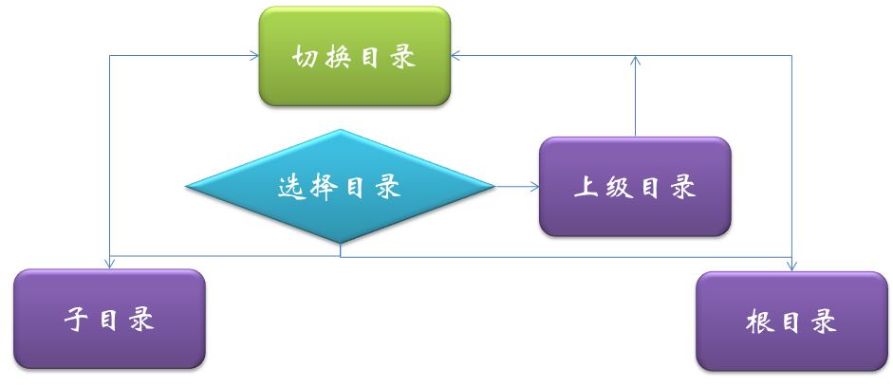
图1.iFile系统显示模式处理流程
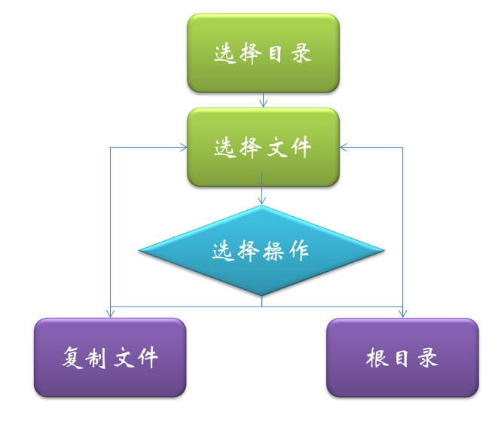
图2.iFile系统编辑模式处理流程

iFile系统分为选择模式和编辑模式，选择模式中不能进行删除/复制等操作，只能进行文件夹的切换和浏览。编辑模式下可以对文件进行操作但不能切换文件夹。

3.2工作负荷
现有系统iFile主要承担的责任就是展示出后台文件夹并提供简单的操作。
运行软件需要设备越狱，或者连接到电脑上进行操作，当用户有指令需求的时候能够立即响应，并且实现文件拷贝，删除，移动等功能。获取文件夹内容的功能也十分容易实现，所以对于系统的要求不高，系统的负荷十分小。

3.3费用支出
iFile系统的运行不需要任何的费用。

3.4人员
iFile开发团队通过并获得ISO9001质量体系认证，服务中心工程师均有大学以上学历。

3.5设备
iOS设备如iPhone，iPad。

3.6局限性
iOS设备已成为人们日常生活中高频率出镜的一种产品，而对自己手机的后台文件系统进行管理又是用户必不可少的一项需求。然而，现有的iOS手机平台被授予的后台管理权限十分有限，而越狱后的手机管理软件如iFile等并不提供保密性服务和语音控制，文件共享的功能。通过使用Xcode Simulator的初步测试，总结得出iOS系统及例如iFile的软件有如下缺陷：
1.基本的智能手机应当具备用户自主管理文件系统的功能，但是由于苹果公司的权限控制导致用户无法对手机内部进行资源管理。
2.iFile无法直接安装ipa或者其他格式的应用软件，也无法实现应用之间的文件共享。
3.文件的阅读没有权限限制，任何拿到手机的人都可以阅读其中的任意文件内容，不能够保护合法用户的隐私。
4.现有iFile不提供语音控制的服务，完全靠触摸屏下达指令，在用户手头忙碌不方便操作的时候会有很大的困扰。
可以发现，iManage很好地弥补了iFile的缺点，有着比iFile更为强大的功能和更为友好的用户体验。

4．所建议技术可行性分析

4.1对系统的简要描述
本套软件都是基于ios6.x系统开发，设计的一些功能都必须在此框架内才能够实现。
针对目前市场上iphone手机应用的一些不足，该软件的问世有力的完善了部分功能，提升了用户体验性。软件的主要内容包括文件管理、文件加密、语音控制和应用同步，通过本软件提供的系统对运行ios系统的嵌入式设备进行操作。系统提供两种模式选择，一种是easy模式，另一种为pro模式，其中pro模式比easy模式拥有更高级别的权限。

4.2处理流程和数据流程

4.2.1 MVC架构
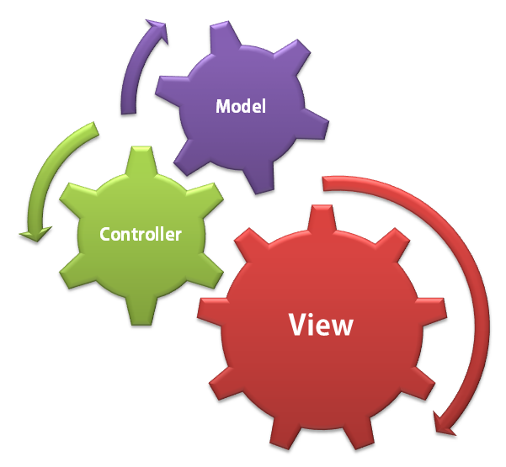
图3.MVC架构示意图
MVC架构包括Model,View,Controller三部分。其中View负责界面显示，生成用户可见的界面；Controller负责调控View显示哪些内容；Model负责辅助Controller实现内部逻辑

4.2.2 本软件的MVC框架
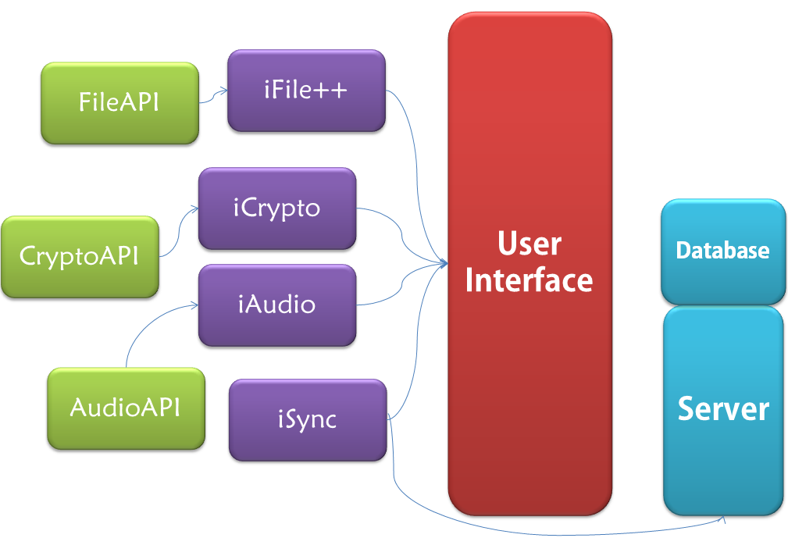
图4.软件MVC架构
软件的四大功能模块为四个核心Controller,iFile++,iCrypto,iAudio和iSync。核心Controller背后有三个Model支持FileAPI,CryptoAPI和AudioAPI。Controller负责和View进行通信。另外，由于iSync还有网络同步的功能，故需要和服务器进行通信。服务器端又有数据库。于是构成了整个系统的大致框架。

4.3与现有系统比较的优越性
a.文件操作
iManage中的文件操作模块比iFile增加了拆分权限的功能，能更好地防止用户误操作。
b.加密
iManage中提供的文件加密功能在iFile中并未实现。
c.语音识别
iManage的核心亮点，语音识别功能在iFile中并未实现。
d.应用同步
此功能在iFile中亦未实现。

4.4采用建议系统可能带来的影响

4.4.1对设备的影响
对于设备上的要求为一台有ios操作系统的嵌入式设备，没有其他特殊要求。

4.4.2对现有软件的影响
对现行的软件没有较大的影响，由于ios操作系统与应用之间的上下层关系，与其它软件兼容性良好，无排斥现象。

4.2.3对用户的影响
本软件用户群体广泛，所有拥有iOS设备的用户均可以使用本软件。本软件对用户体验有较大的改善。

4.2.4对系统运行的影响
对于系统运行方面，与其它应用软件一样，无特殊影响。

4.2.5对开发环境的影响
对开发环境没有特殊的影响。

4.2.6对运行环境的影响
对运行环境没有特殊的影响。

4.2.7对经费支出的影响
系统的运行不需要任何费用。另外，开发系统所使用的资料、源代码等也都是开源和免费的。

4.5技术可行性评价
在限制条件下，功能目标是可以达到的：在可以运行mac os 系统虚拟机的普通笔记本或者苹果笔记本上开发程序，以Xcode为编程工具，在ios嵌入式操作系统上运行软件。
利用现有的技术完全可以实现本系统的功能。根据资料显示，object-c中提供了大量编写程序所需的库文件，功能也很强大，能够满足软件开发的一些基本要求，在此基础之上加入一些数据库和用户认证的东西，完全可以实现ios嵌入式设备软件开发的项目。
对于开发人员的数量，2-3人即可，我们项目小组有4人，所以完全可以完成项目开发。人员质量上只要对C/C++编程有足够的基础和对object-c有一定的自学能力。此外，要对本项目有持久的热情与耐心，不能因为开发过程中所遇到的挫折而中途放弃。
根据相应的期限，我们选择了适合我们本小组的项目主题，而且在需求分析的同时，为了测试相关构想能否实现，已经在计算机上完成一部分代码，我相信在规定的期限内，一定能够完成所有的开发工作。

5．所建议系统经济可行性分析

5.1支出

5.1.1基建投资
基础建设需要一台性能优良的服务器，其他基础设施需要视具体情况而定。

5.1.2其他一次性支出
开发过程中的工具、软件、环境等都由上海交通大学无偿提供，故在此方面没有支出。

5.1.3经常性支出
经常性支出主要在服务器维护和软件升级上，但尚无推向市场的计划，故无法准确估计出经常性支出费用。

5.2效益

5.2.1一次性收益
本软件不会对用户索取费用。

5.2.2经常性收益
在维护过程中所做的一系列更新不会要求用户为此支付费用。

5.2.3不可定量收益
开发完此项目一定会给我们的软件开发经历添上宝贵的一笔，为我们今后的发展起到了促进作用，这是不可估量的一笔财富。
这个项目会让我们对iOS开发有更深入的理解与实践，同时对于数据库的操作也更为熟悉，会对我们今后的学习工作有很大的帮助。

5.3收益/投资比
整个系统不会收取任何费用，投入的都是我们的脑力和时间，收获的是丰富的知识、经验以及成就感。

5.4投资回收周期
本次投资基本属于知识资本的投资，回收周期会在大学毕业之后，在实际的工作当中能够利用自己之前积累的经验，并添加上能够证明自己能力的记录，我们认为这是最好的投资回报。

5.5敏感性分析

5.5.1 系统生存周期长短
我们增加了iOS系统下的一些新功能，比现有的软件功能更为全面，可以说是集多个软件的功能于一身，实用性强且使用方便。所以我们相信这款软件的生命周期可以至少达到1年以上，直到有更好更强大的软件来取代我们。
此外，我们还将对软件进行维护，根据需要增加一些新的功能。只是限于此次工程的截止时间，所以实现的功能比较基本，如果能够有更充分的时间，我们可以实现更多更完善的功能，可以延长系统的生命周期。

5.5.2 系统工作负荷量
这套系统与原有系统的工作负荷量相当，唯一增加的部分就是较多的数据库操作。

5.5.3 处理速度要求
本软件对文件加解密速度要求较高，同时在处理语音指令时，也需要较快的处理反应速度，这对于用户体验非常重要。可以使用更优的算法，或者将数据库中的东西调入内存之中，以提高存取速度，保证用户体验。

6．社会因素可行性分析

6.1法律因素
本次项目的资源来源均是开源或者是已经购买的书籍上的，不存在任何的侵犯专利权以及侵犯版权的问题。

6.2用户使用可行性
只要用户使用iOS系统，并且越狱安装了本款软件，就可以进行操作使用。

7．其他可供选择的方案

7.1 可选择的系统方案1
直接升级iFile。由于iFile本身的可扩展性比较差，故方案被否决。

8.结论意见
本项目资金需求无，所有的技术文档和代码均有书籍和网络提供。本项目组中四位同学已由较为充分的软件工程、程序开发基础以及充足的时间保证。对本项目中所要用到的技术，至少已有两名同学掌握，大致掌握了完成所需功能的能力。
综上所述，本项目资金、人力、设备资源均已就绪，可以组织开发。

